ESTADO DO RIO GRANDE DO NORTE
CÂMARA MUNICIPAL DE SÃO JOÃO DO SABUGI

Exmº. Sr.
Presidente da Câmara Municipal

REQUERIMENTO Nº. 002/2018.

O Vereador que abaixo subscreve-se em conformidade com o texto regimental desta Casa, requer a V. Exª., após ouvido o plenário e este se der por aceito, que envie ofício a Sr.ª Prefeita, solicitando que seja firmado convênio com o Ministério da Ciência e Tecnologia para obter acesso a internet banda larga em todas as repartições públicas.

JUSTIFICATIVA EM PLENÁRIO

Sala das Sessões, em 27 de fevereiro de 2018.
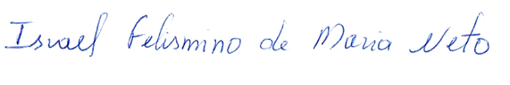

ISRAEL FELISMINO DE MARIA NETO
VEREADOR - AUTOR

